ข่าวประจำวันที่ 7 พฤษภาคม พ.ศ.2558 หน้าที่ 10
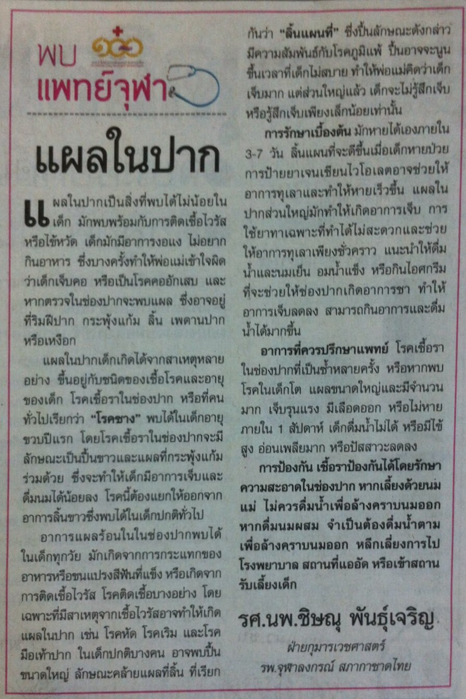

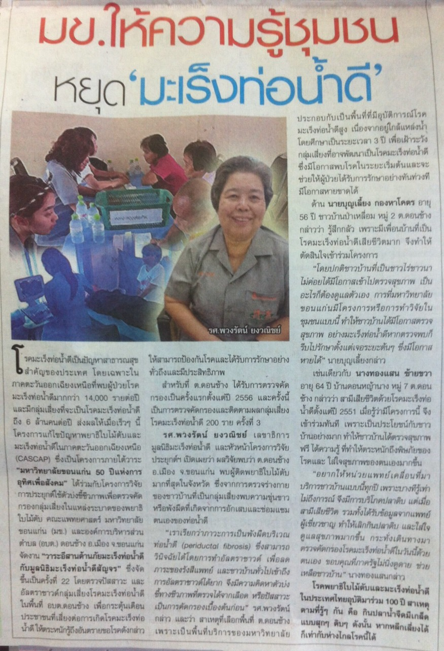
ข่าวประจำวันที่ 7 พฤษภาคม พ.ศ.2558 หน้าที่ 10

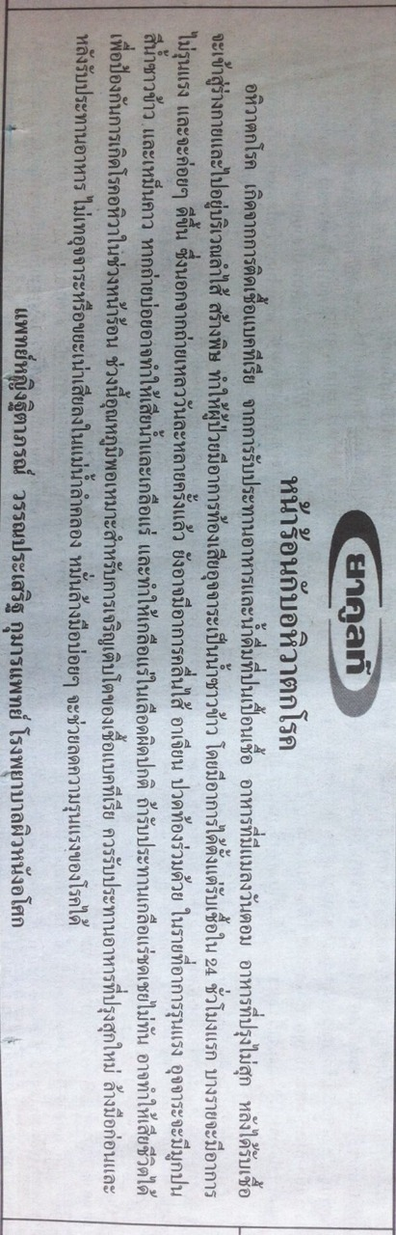

ข่าวประจำวันที่ 7 พฤษภาคม พ.ศ.2558 หน้าที่ 11

ข่าวประจำวันที่ 7 พฤษภาคม พ.ศ.2558 หน้าที่ 15
